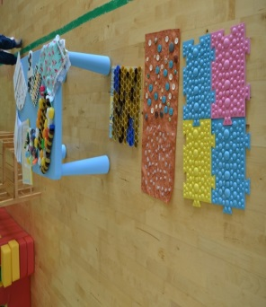**Мастер класс для родителей на тему:**

**«Создание массажных ковриков используемых для профилактики плоскостопия»**

18 апреля в МКДОУ АГО «Ачитский детский сад«Улыбка» прошел мастер класс для родителей первой младшей группы на тему «Создание массажных ковриков используемых для профилактики плоскостопия»

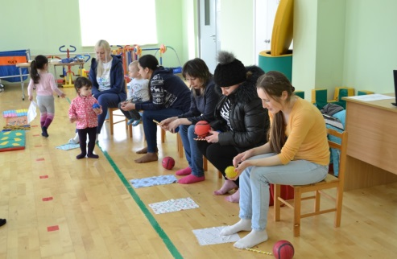Многие уверены, что плоскостопие не опасная болезнь, а просто небольшой дефект стопы. На самом деле человек, у которого есть плоскостопие, с течением времени приобретает неправильную осанку, так как происходит деформация костей стопы, ног и даже позвоночника. Поэтому профилактику плоскостопия нужно начинать с того момента, как ребенок начнет ходить.

Все детки рождаются с плоскостопием. Это связано с тем, что стопа новорожденного не испытывает нагрузки. Позже, когда малыш начинает ходить нужно следить, чтоб сформировался правильный свод стопы.

Самая первая профилактическая мера – это подбор правильной обуви. Ребенку нужно приобретать обувь с закрытым носком, жестким задником, желательно на небольшом каблучке. Детям очень полезно ходить босиком по песку, траве, гальке, а вот по ровной поверхности хождение без обуви надо ограничивать.

Как альтернативу траве и песку на улице, дома можно использовать массажные коврики, которые очень просто изготовить самому. Можно использовать как природные материалы (шишки, камни, песок), так и подручные материалы (использованные крышки, карандаши, фломастеры, платочки).

Родители с увлечением делали массажные коврики для своих детей.

Применяя в профилактике плоскостопия массажные коврики, можно делать ребенку массаж стоп и голеней, а так же применять закаливающие процедуры (например, контрастные ванночки).

Очень хорошей профилактической мерой по предупреждению плоскостопия являются различные спортивные игры (футбол, баскетбол и т.д., но следует всегда помнить о чередовании физических упражнений с отдыхом.

Инструктор ФК: Минниахметова А. И

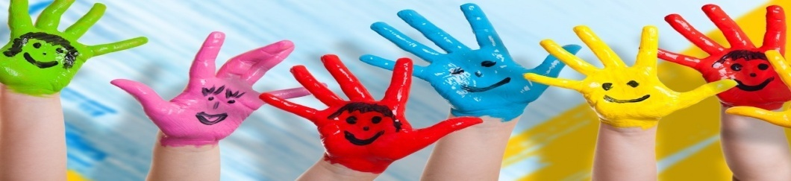

Муниципальное казенное дошкольное образовательное учреждение

Ачитского городского округа«Ачитский детский сад «Улыбка»

**ДОШКОЛЁНОК 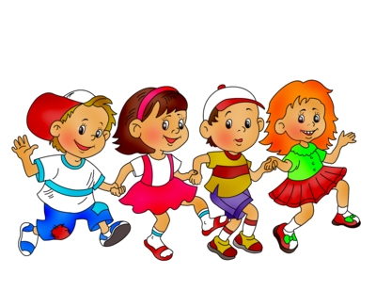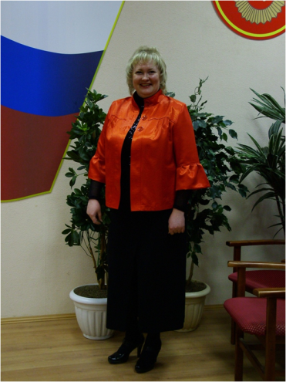№27**

**20.05.2018г.**

**Сегодня в номере:**

**«Воспитатель года, муниципальный этап»**

**«Пробег «Мы помним - мы гордимся»**

**«Мастер – класс Создание массажных ковриков»**

**«Весенняя неделя добра»**

**Экскурсия в Ачитскую церковь на Красную Пасху»**

**«Как сформировать правильное речевое дыхание у ребенка»**

**Тираж 30 экземпляров.тел. 7-11-1**

**Экскурсия в Ачитскую церковь на Красную Пасху.**

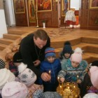

9 апреля 2018 года воспитанники Ачитского детского сада «Улыбка»

под блестящие лучи яркого солнца и журчание ручейков , объединившись двумя группами дружно отправились в Ачитскую церковь. Там их ждали батюшка Александр и огромное множество работ, посвященных празднованию Красной Пасхи. Среди них были и работы детей нашего детского сада. Приняли участие в выставке 22 человека. Также Отец Александр рассказал о истории праздника, его значении в нашей жизни. Вручив с благоговением каждому ребенку по церковной свече, они ее поставили за здравие. Также познакомились с устройством Ачитского храма , с Иконостасом, где расположены самые главные иконы и икона к данному празднику. В конце встречи батюшка вручил каждому воспитаннику по подарку, освященное пасхальное шоколадное яйцо с важными слова : Христос Воскресе! А дети ему дружно отвечали: Воистину Воскресе!

Вот такая интересная встреча нас ждала в святом месте, дети остались очень довольны , и мы придем туда еще не раз!

Благодарим Отца Александра за его Великий Труд и Доброе Сердце!

Лариса Попова ,

Заведующий МКДОУ АГО «Ачитский детский сад «Улыбка»

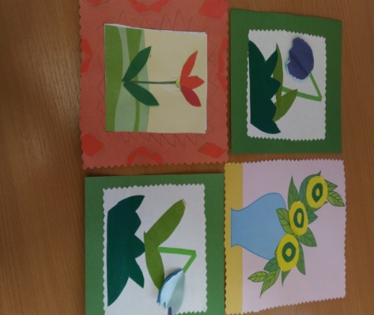МКДОУ АГО «Ачитский детский сад «Улыбка» - филиал

«Уфимский детский сад «Радуга»

**«Весенняя неделя добра - 2018»**

С 18 по 28 апреля наш детский сад принимал участие в ежегодной общероссийской благотворительной акции «Весенняя неделя добра – 2018».

Принципы данной акции - добровольность и инициативность, что показывает высокую степень сочувствия и неравнодушия наших сотрудников, к чужому горю.

За время проведения акции наш педагогический коллектив собрал продовольственно-хозяйственные наборы для людей, находящихся в трудных материальных условиях. Продовольственно - хозяйственные наборы были вручены: Васильевой Светлане Валентиновне, Могилевцевой Марии Васильевне, Ярмиеву Данилу Давлетьяновичу и Копорушкину Виктору.

Большое спасибо всем участникам акции за помощь и поддержку, вы сделали незнакомого вам человека немного счастливее, подарив частичку своей заботы!

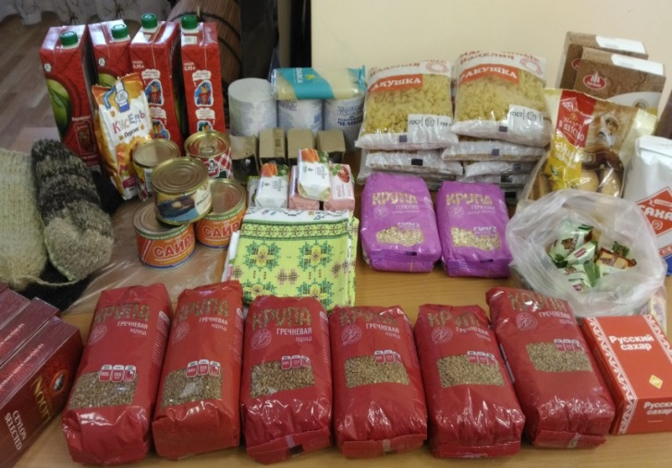

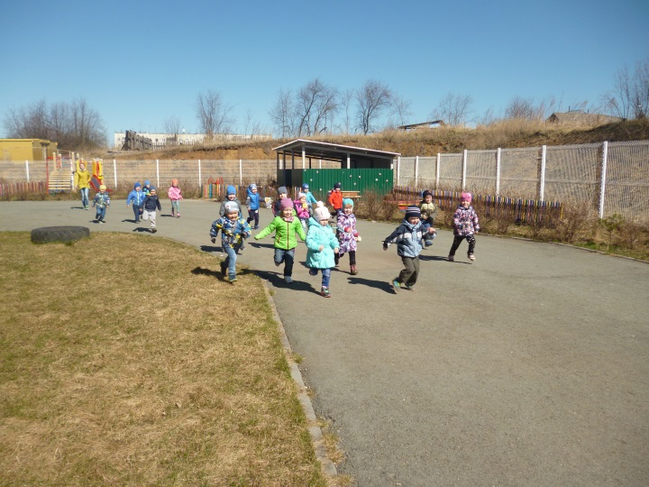**Пробег Победы в Улыбке**

**под девизом**

**«Мы помним – мы гордимся!»**

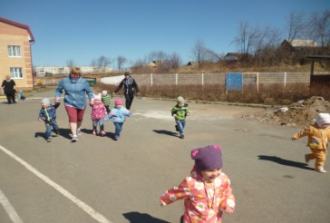14-го мая в 10.00 в МКДОУ АГО «Ачитский детский сад «Улыбка» по улице Кривозубова и вокруг детского садика «Улыбка», прошёл легкоатлетический пробег, посвещянный Победе в Великой Отечественной Войне. Взрослые и дети, для которых «здоровый образ жизни» является не просто громкой фразой, а общепринятой нормой с удовольствием приняли участие. Пробег посвящен Великой Отечественной Войне в дошкольном учреждение проходил не впервые, он стал ежегодной традицией. В пробеге приняли участие все воспитанники дошкольного учреждения на дистанциях 400; 300; 200; 100 м и 50 м. Победителями соревнований в подготовительной группе на дистанции 400 м. стали Чемоданов Алексей - 1 место; Дектянникова Дарья -2 место; Шилова Ксения -3 место. На дистанции 300 м старшая группа Стахеев Александр -1 место; Бочкарева Арина -2 место; Озорнин Игорь -3 место. Дистанция 200 м средняя группа Павлов Никита -1 место; Гостюхин Андрей -2 место; Трясин Михаил -3 место. И самые маленькие победители Лузянин Артем - 1 место; Шамхалова Милана - 2 место; Изгагин Степан - 3 место. Еще одна группа младшего возваста: Ватолин Кирилл - 1 место; Малышев Иван - 2 место; Минязева Алия - 3 место. Мероприятие прошло отлично, все рады и довольны. Спортивный праздник ребятам очень понравился, они получили много положительных эмоций и радости. Все участники команд успешно справились с легкоатлетическим забегом, получили заряд энергии, удовольствия. Под аплодисменты детям вручили дипломы!!!

Инструктор по физической культуре Минниахметова А.И.

МКДОУ АГО «Ачитский детский сад «Улыбка»

**Муниципальный этап Всеросийского конкурса**

**« Воспитатель года « 2018**

В МКДОУ АГО « Ачитский детский сад «Улыбка» прошел муниципальный этап Всероссийского конкурса « Воспитатель года» 2018г. Педагоги Ачитского городского округа показалисвоё мастерство в конкурсах «Открытое занятие», «Мастер – класс» и умении презентовать себя. В результате места распределись следующим образом:

1 место - Дунаева Ирина Александровна, Ачитский детский сад «Тополек», Ваганов Людмила Леонидовна, Уфимский детский сад «Радуга»;

2 место - Хурамшина Ольга Александровна, Ачитский детский сад «Ромашка»;

3 место –Назарова Светлана Валерьевна, Ачитский детский сад «Улыбка», Павлова Галина Владимировна, Уфимский детский сад «Малышок»

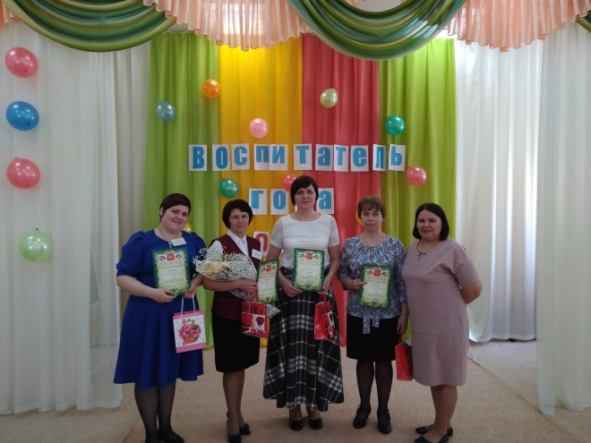

**Как сформировать правильное речевое дыхание у ребенка.**

учитель-логопед Морева Н.А.

**Что такое речевое дыхание?**

Речевое дыхание – это возможность человека выполнять короткий глубокий вход и рационально распределять воздух при выдохе с одновременным произнесением различных звукосочетаний. Только правильное речевое дыхание позволяет человеку затрачивать меньше мышечной энергии, но вместе с этим добиваться максимального звука и плавности.

Речевое дыхание происходит произвольно (человек сам себя контролирует), неречевое же выполняется автоматически. При говорении человек контролирует вдох и выдох, изменяя его и обеспечивая плавность, длительность и легкость произнесения.

Отличие речевого дыхания от обычного жизненного дыхания заключается в том, что вне речи вдох осуществляется через нос, а во время речи - через рот. Также вне речи вдох и выдох по продолжительности одинаковы, а в речи они неравномерны (вдох короткий, но не резкий, а выдох медленный).

**Какие трудности возникают у ребенка в процессе говорения?**

Как показывает опыт, маленькие дети в процессе говорения зачастую начинают говорить на входе или на остаточном выходе. Встречаются случаи, когда дети набирают воздух перед произнесением каждого слова. Несомненно, это отрицательно влияет на овладение правильным произношением и построением плавного и слитного речевого высказывания.

Работа над речевым дыханием заключается в следующем:

В выработке длительного ротового выдоха;

В формировании умения экономно расходовать воздух в процессе речи с учётом его добора.

Цель дыхательных упражнений - научить детей быстро, бесшумно производить вдох и рационально, экономно расходовать воздух на выдохе. Внимание педагога должно быть сосредоточено на следующих моментах:

Во время дыхания плечи у ребёнка должны быть неподвижны;

Грудь не должна сильно подниматься при вдохе и опускаться при выдохе;

Живот при вдохе должен подниматься, а при выдохе – опускаться;

Во время вдоха не втягивать воздух носом, а делать вдох через рот;

Вдох должен быть мягким и коротким, выдох – длительным, спокойным и плавным;

Сделав вдох, сразу же начинать говорить, не задерживая дыхание;

Говорить только на выдохе.

**Игровые упражнения, направленные на развитие физиологического и речевого дыхания**

На начальных этапах работы по развитию речевого дыхания следует использовать игровые упражнения, не связанные непосредственно с этим видом дыхания. Сначала нужно научить малыша совершать достаточно сильный, длительный и, вместе с тем, экономный выдох. Приведу несколько примеров таких игровых упражнений.

*Игры-упражнения, способствующие развитию силы и длительности выдоха*:

«Греем ручки» (выдыхание струи воздуха на ладони), «Снежинки» (сдувание со стола комочков ваты), «Листья падают и кружатся» (сдувание вырезанных из тонкой цветной бумаги листьев деревьев), «Лети, лети, лепесток» (приведение в движение изготовленного из цветной бумаги «цветика-семицветика») и т.д.

*Игры-упражнения, направленные на развитие способности осуществлять плавный выдох и регулировать его силу:*

пускание мыльных пузырей;

игра на музыкальных инструментах;

игра с воздушными шарами («Чей шар поднимется выше?»);

катание по столу машинок («Чья машинка уедет дальше?»);

«Футболисты», «Забей мяч в ворота»;

поддувание плавающих в воде бумажных корабликов (игра «По морям по волнам»);

поддувание бумажных фигурок и др.

**После подготовительного периода**, направленного на развитие физиологического дыхания, следует постепенно переходить к развитию собственно речевого дыхания. На данном этапе целесообразно использовать не только упражнения, направленные на развитие правильного выдоха и вдоха, но и вводить задания с воспроизведением речевого материала.

Несколько примеров:

• Длительное протяжное произнесение гласных звуков: «Кукла Катя хочет спать» (А-а-а), «Дует сильный ветер» (У-у-у), «Погреем ручки» (на выдохе произносить Х – х – х – х), «Проколотый мяч» (шшшшш или ссссссссс), «Комары комарики» (зззззззз), «Большие и маленькие жуки» (жжжжжжжж).

• Многократное повторение слогов на одном выдохе: «Дождик капает по крыше» («Па-па-па»), «Зайка прыгает» («Оп-оп-оп»), «Мишка топает» («Топ-топ-топ»), «Заблудились мы в лесу» (АУ!), • Произнесение на одном выдохе слов и фраз с использованием приема наращивания: «Ветер. Дует ветер. Дует сильный ветер. Дует сильный и холодный ветер»;

(глубокий вдох на счёт 1, 2. короткая задержка дыхания и произнесение от2 до 4х слов на одном выдохе, например счёт до 4х (один, два, три, четыре), дни недели (понедельник, вторник, среда, четверг), предметы, относящиеся к определённой родовой группе(шуба, шапка, шорты, куртка).

• Проговаривание скороговорок и чистоговорок (Лола мыла куклу Милу)

• Выразительное чтение стихотворений.

Контролируя правильность речевого дыхания малыша, следует обращать внимание на то, чтобы он не делал слишком большой вдох и не «выжимал» из себя воздух до конца (не начинал задыхаться).

Играйте с детьми и развивайте их, с удовольствием!